Work-case №8
- При роботі з серверними системами або на комп’ютерах, що досить обмежені у ресурсах, досить часто графічну оболонку вимикають або взагалі не встановлюють. Іноді виникають задачі, які здається, що без графічної оболонки виконати не можливо, проте для ОС Linux це не так. Спробуйте через термінал виконати наступні дії та поясніть за допомогою яких команд (пакетів) їх можна виконати:
Текст: Чех І.В.
Скріншоти: Дзизиль Д.Є.

- Перегляд файлів та папок через файловий менеджер у терміналі.
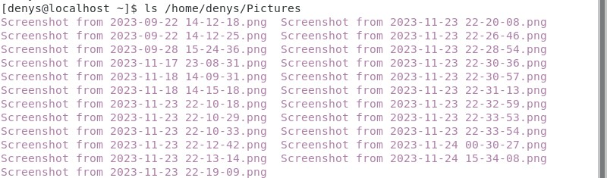
In order to view the folder in the terminal, use the command “ls path_to_file”
- Переглядати веб-сторінки через браузер, що працює у терміналі.
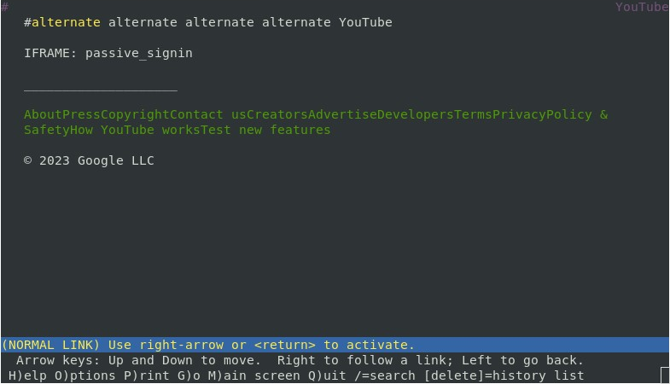
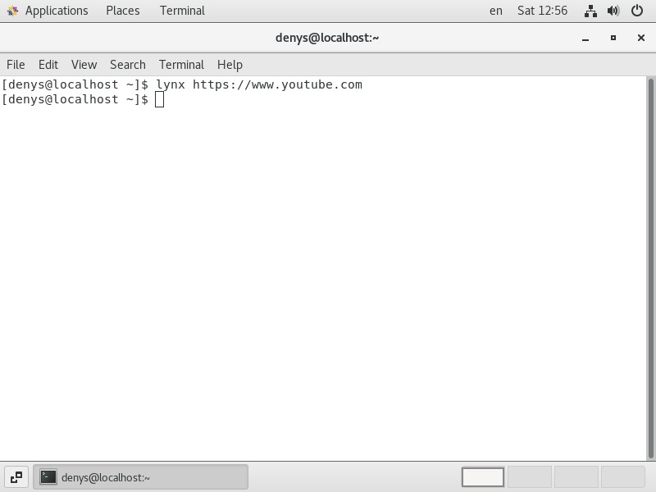
In order to view the browser running in the terminal, you need to download "lynx":sudo yum install lynx. Next, we use this command according to this template: lynx link_to_site.

- Перегляд електронної пошти в терміналі.
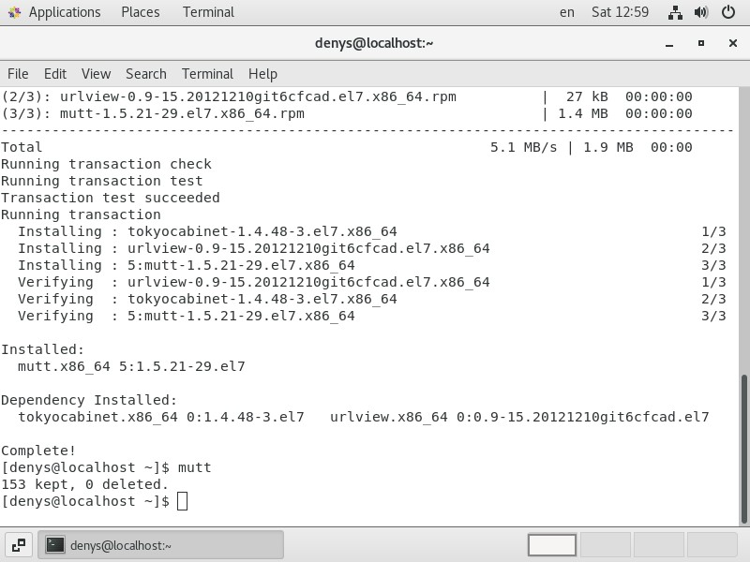
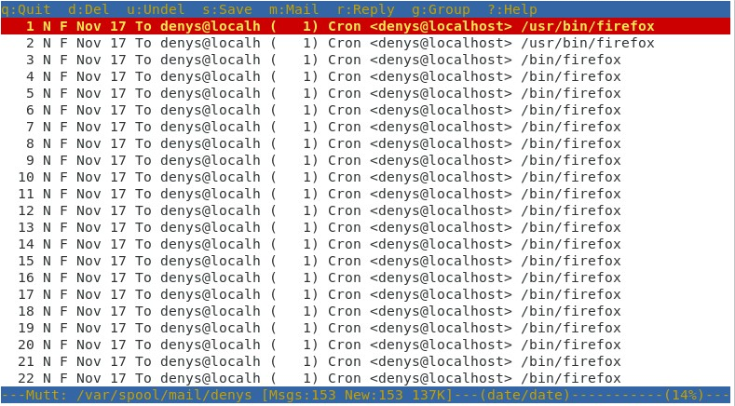
In order to view mail in the terminal, you need to download "mutt": sudo yum install mutt. Then we use this command: mutt.

- Слухати музику через термінал.
In order to listen to music through the terminal, you need to download "mpv": sudo yum install mpv. Then we use this command: mpv song.mp3.

- Скачувати торенти через термінал.
In order to download torrents through the terminal, you need to download "aria2": sudo um install aria2. Then we use this command: aria2c file.torrent.
- Планувати дії в календарі та нагадувати про них через термінал.
In order to plan actions in the calendar and remind about them through the terminal, you need to download "remind": sudo yum install remind.
Then create a text file where you will store your reminders. For example, myreminders.rem and write a reminder there, for example:
REM 2023-12-01 MSG Prepare for the presentation
REM 2023-12-31 AT 23:59:59 MSG Happy New Year!
To view reminders, you need to write the command: remind myreminders.rem.
To get reminders automatically, you can use cron. Open the crontab editor, add the line to run remind:
0 * * * * remind myreminders.rem -q (remind will automatically run every hour and output reminders if they match the current time).

- Переглядати зображення в терміналі
In order to view the image in the terminal, you need to download "imgcat": sudo yum install imgcat. Next, write the command to output the image: imgcat image.jpg.

- Існують також дії які є класичними для більшості адміністраторів та мають досить різноманітний функціонал. Опишіть різні програми (команди, пакети) та встановіть по одній на кожну дію у терміналі:

- Вводити, редагувати, видаляти текст (редактори файлів).
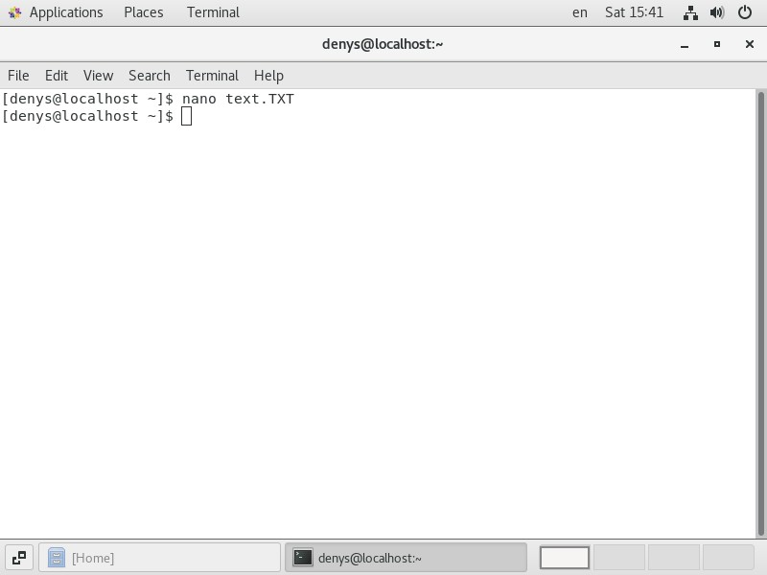
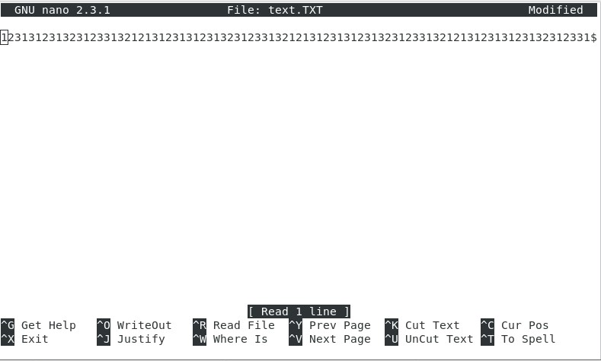
In order to enter, edit, delete text, you can use nano: nano file.txt.

- Здійснювати моніторинг процесів та ресурсів системи (аналог диспетчера задач або системного монітора в графічній оболонці).
In order to monitor processes and system resources in the terminal, you can use the "top" command:
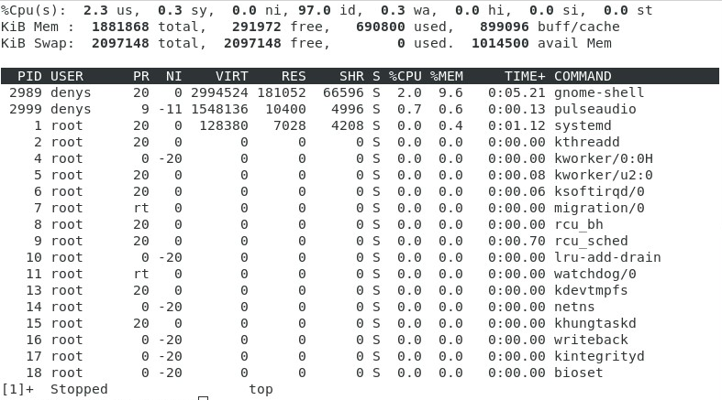
- Задачі, щоб підняти настрій посеред робочого процесу ☺ – так звані «пасхалки» (нажаль підтримуються не всіма дистрибутивами):

- Якщо Ви мрієте про подорож, то термінал може Вам показати зображення парового локомотиву з вагоном (гарний натяк на дорогу).
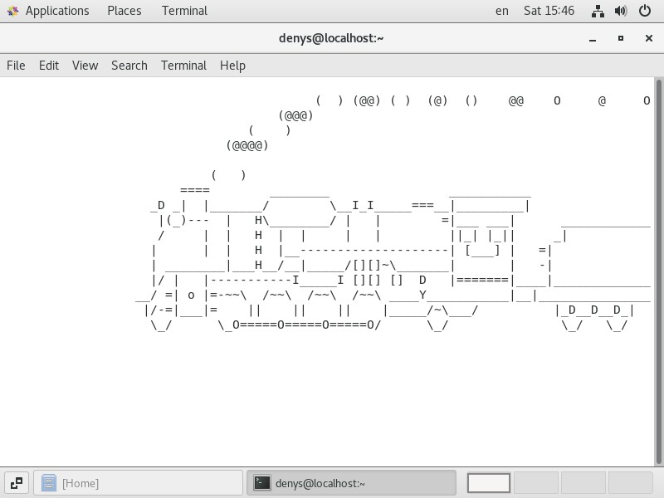
To do this we use the command "sl".

- Якщо Ви фанат зоряних війн, то термінал може їх Вам показати.
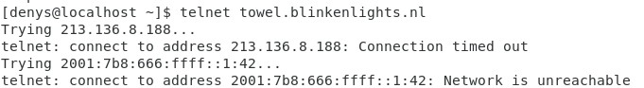
To do this we need to install "telnet": sudo install telnet. Then you need to use this command: telnet towel.blinkenlights.nl.

- Якщо ви любите тварин, то термінал Вам може організувати діалог з коровою.
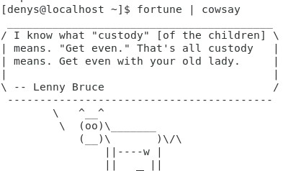
To do this we need to install "fortune" and "cowsay": sudo install cowsay | sudo install fortune. Then you need to use this command: fortune | cowsay.
- ASCII арт:
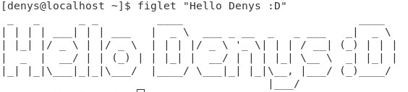
To do this, you need to download "figlet": sudo yum install figlet. Then you need to enter this command: figlet text.

